ΕΛΛΗΝΙΚΗ ΔΗΜΟΚΡΑΤΙΑ
ΥΠΟΥΡΓΕΙΟ ΥΓΕΙΑΣ
2^{Η} ΥΓΕΙΟΝΟΜΙΚΗ ΠΕΡΙΦΕΡΕΙΑ ΠΕΙΡΑΙΩΣ ΚΑΙ ΑΙΓΑΙΟΥ

Γ.Ν. ΜΥΤΙΛΗΝΗΣ «ΒΟΣΤΑΝΕΙΟ»
Γραφείο Διοικητή

Μυτιλήνη 4.11.2025
Προς:
- Μέσα Ενημέρωσης
- Ιστοσελίδα Νοσοκομείου

ΔΕΛΤΙΟ ΤΥΠΟΥ
Την Δευτέρα 3 Νοεμβρίου 2025, οι μαθητές της ειδικότητας [Νοσηλευτικής, Τεχνολογίας Τροφίμων και Ιατρικών Εργαστηρίων] από το 2^{ο} Επαγγελματικό Λύκειο (ΕΠΑΛ) της Μυτιλήνης και Καλλονής ανέλαβαν υπηρεσία στο Νοσοκομείο Μυτιλήνης, στο πλαίσιο του προγράμματος μάθησης μέσω της εργασίας, το οποίο θα διαρκέσει 8 μήνες. Οι μαθητές, οι οποίοι συμμετέχουν στο συγκεκριμένο πρόγραμμα, θα αποκτήσουν πολύτιμη πρακτική εμπειρία σε πραγματικές συνθήκες εργασίας, ενσωματωμένοι στην καθημερινή λειτουργία του νοσοκομείου.
Οι μαθητές εντάσσονται στα διάφορα τμήματα του νοσοκομείου, όπου θα συνεργαστούν με το προσωπικό και θα συμβάλλουν στην εκτέλεση βασικών καθηκόντων.
Η Διοίκηση του Νοσοκομείου Μυτιλήνης, εκφράζει την ικανοποίησή της για την ενίσχυση της συνεργασίας με τα ΕΠΑΛ της περιοχής και θεωρεί αυτήν την πρωτοβουλία ως σημαντικό βήμα για την αναβάθμιση της εκπαίδευσης και της κατάρτισης των νέων. Το πρόγραμμα προσφέρει στους μαθητές τη δυνατότητα να συνδυάσουν τη θεωρητική γνώση που αποκτούν στα σχολεία τους με την πρακτική εμπειρία σε έναν κρίσιμο τομέα όπως είναι η Υγεία, με στόχο την καλύτερη προετοιμασία τους για την αγορά εργασίας.

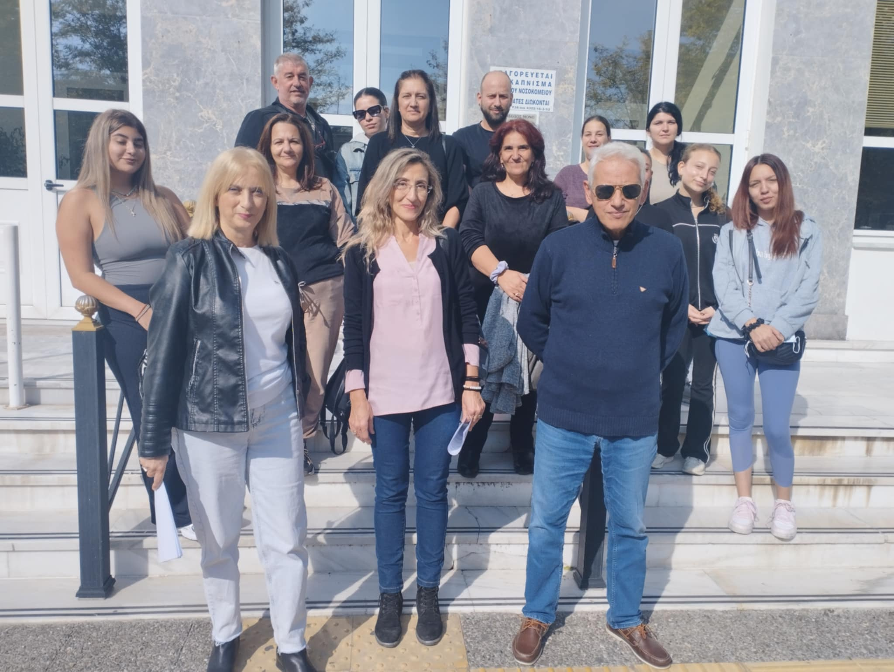

Από το Γραφείο Διοίκησης Γ.Ν. Μυτιλήνης «Βοστάνειο»

